**INTRODUCCIÓN**

El objetivo de este informe es analizar 33 variables de la matriz de datos la vocación profesional de los estudiantes del colegio señor de los milagros quienes están culminando el año escolar 2018.

La muestra tomada es de 48 alumnos, las variables que se ha escogido para analizar son: edad, peso, talla, sexo, numero de hermanos, dependencia, fecha de nacimiento, vive solo ., procedencia, movilidad, tiempo de traslado , horas de estudio, idioma, actividad académica, donde toma sus alimentos, preferencia de cursos, instrucción del padre, trabaja, instrucción de la madre, trabaja, estado civil, estudio superior, área académica información de la carrera, sector, donde, decisión, relación con la carrera, campo laboral, especialización, feria expo, piensa trabajar.

El programa utilizado para el estudio es Excel, SPSS y Word.

Con ayuda de estos vamos a realizar tablas de frecuencia, gráficos estadísticos y medias descriptivas. Con el objetivo de que el individuo se conozca y reconozca de manera integral, para identificar y elegir las distintas opciones educativas o labores que ofrece su carrera.

**FICHA TÉCNICA ENCUESTA SECTORIAL**

* **Universo de referencia**

48 estudiantes pertenecientes al quinto año de educación secundaria del colegio “Señor de los Milagros”.

**OBJETIVOS**

A través de esta técnica de investigación se han alcanzado los siguientes objetivos:

* Obtener información sobre la vocación profesional de cada estudiante.
* Obtener información sobre la cantidad de postulantes a las diferentes facultades.
* Saber si los alumnos continuaran con sus estudios superiores

**IV. RESULTADOS OBTENIDOS A TRAVÉS DE LA APLICACIÓN DE LA ENCUESTA**

|  |  |  |  |
| --- | --- | --- | --- |
| **CUADRO 1: ESTUDIANTES SEGÚN LA EDAD** | | | |
|  | | Frecuencia | Porcentaje |
|  | 15 | 1 | 2,1 |
| 16 | 19 | 39,6 |
| 17 | 11 | 22,9 |
| 18 | 13 | 27,1 |
| 19 | 4 | 8,3 |
| Total | 48 | 100,0 |

*Fuente: Elaboración Propia*

* La edad promedio de los estudiantes es de 4.60 kg
* El 50% de los estudiantes tiene como peso máximo 5kg
* El peso más frecuente de los estudiantes es de 5kg
* La desviación estándar del peso con respecto al promedio es de 1,144

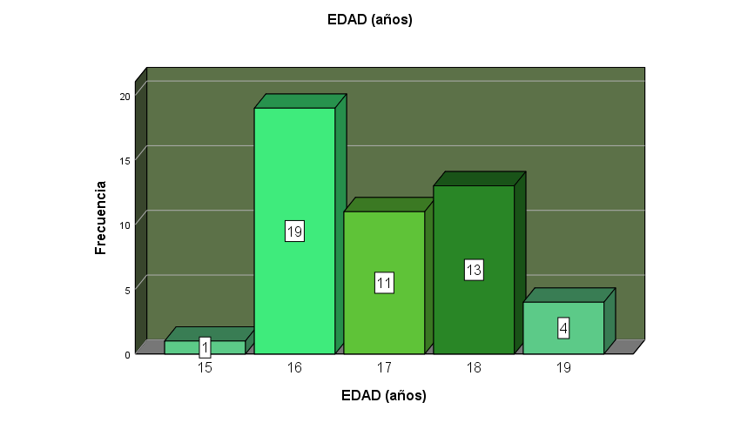

|  |  |  |  |
| --- | --- | --- | --- |
| CUADRO 2: ESTUDIANTES SEGÚN EL SEXO | | | |
|  | | Frecuencia | Porcentaje |
| Válido | FEMENINO | 22 | 45,8 |
| MASCULINO | 26 | 54,2 |
| Total | 48 | 100,0 |

*Fuente: Elaboración Propia*

* La talla promedio de los alumnos es de 3.44cm
* El 50% de los alumnos tiene como talla máxima 3cm
* El peso más frecuente de los estudiantes es de 3
* La desviación estándar del peso con respecto al promedio es de 1,32

54

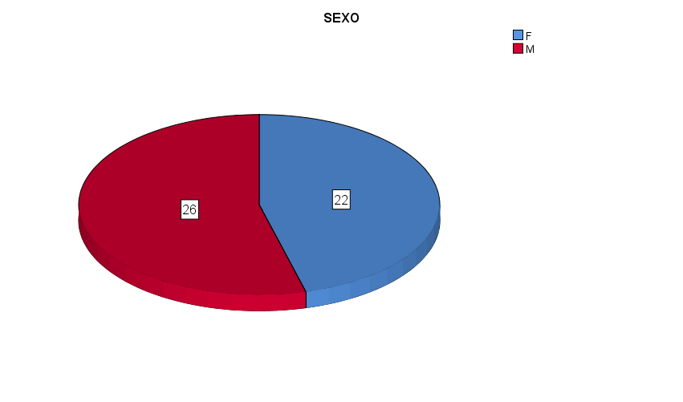

|  |  |  |  |
| --- | --- | --- | --- |
| **CUADRO 3: ESTUDIENTES SEGÚN LA TALLA** | | | |
|  | | Frecuencia | Porcentaje |
|  | [140,145] | 3 | 6,3 |
| [146,151] | 7 | 14,6 |
| [152,157] | 16 | 33,3 |
| [158,163] | 15 | 31,3 |
| [164,169] | 4 | 8,3 |
| [170,175] | 1 | 2,1 |
| [176,182] | 2 | 4,2 |
| Total | 48 | 100,0 |

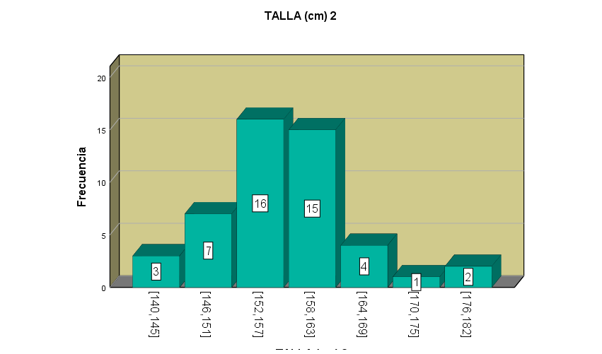

* La talla promedio de los alumnos es de 3.44cm
* El 50% de los alumnos tiene como talla máxima 3cm
* El peso más frecuente de los estudiantes es de 3
* La desviación estándar del peso con respecto al promedio es de 1,32

|  |  |  |  |
| --- | --- | --- | --- |
| CUADRO 4: ESTUDIANTES SEGÚN EL PESO | | | |
|  | | Frecuencia | Porcentaje |
|  | [37,40] | 1 | 2,1 |
| [45,48] | 6 | 12,5 |
| [49,52] | 14 | 29,2 |
| [53,56] | 18 | 37,5 |
| [57,60] | 7 | 14,6 |
| [61,65] | 2 | 4,2 |
| Total | 48 | 100,0 |

*Fuente: Elaboración Propia*

* El peso promedio de los estudiantes es de 4.60 kg
* El 50% de los estudiantes tiene como peso máximo 5kg
* El peso más frecuente de los estudiantes es de 5kg
* La desviación estándar del peso con respecto al promedio es de 1,144

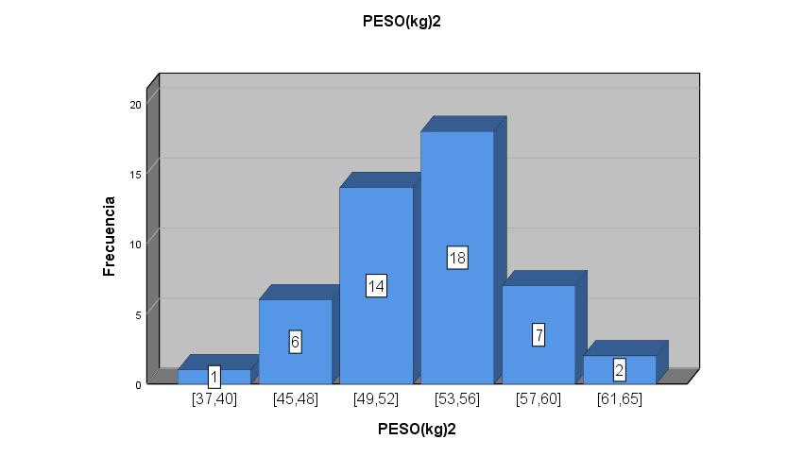

A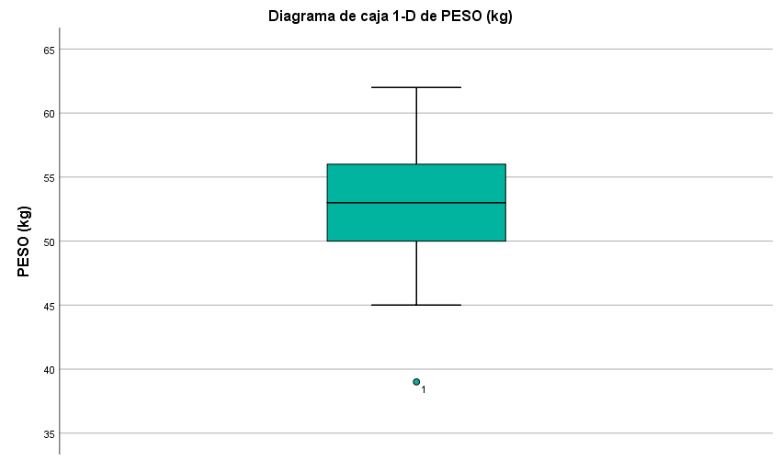

|  |  |  |  |
| --- | --- | --- | --- |
| CUADRO 5: SEGÚN EL NÚMERO DE HERMANOS | | | |
|  | | Frecuencia | Porcentaje |
|  | 1 | 5 | 10,4 |
| 2 | 10 | 20,8 |
| 3 | 16 | 33,3 |
| 4 | 6 | 12,5 |
| 5 | 7 | 14,6 |
| 6 | 2 | 4,2 |
| 7 | 2 | 4,2 |
| Total | 48 | 100,0 |

*Fuente: Elaboración Propia*

* El número de hermanos de los estudiantes es de 3,29
* El 50% de los estudiantes tiene como numero de hermanos máximo 3
* El número de hermanos más frecuente de los estudiantes es de 3
* La desviación estándar del número de alumnos con respecto al promedio es de 1,53

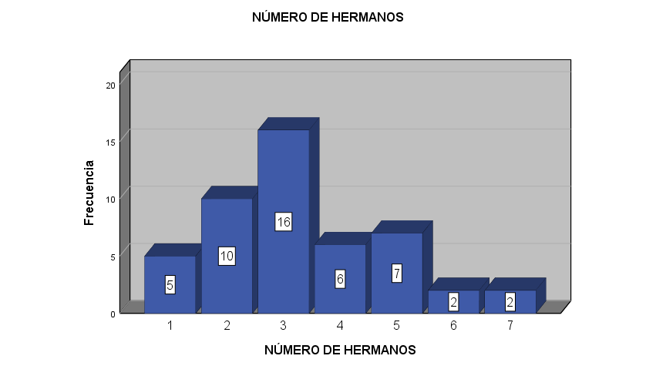

|  |  |  |  |
| --- | --- | --- | --- |
| CUADRO 6: ALUMNOS SEGÚN LA DEPENDENCIA | | | |
|  | | Frecuencia | Porcentaje |
|  | NO | 14 | 29,2 |
| SI | 34 | 70,8 |
| Total | 48 | 100,0 |

*Fuente: Elaboración Propia*

* Del total de los alumnos el 29.2% (14) son independientes, y 70.8% son dependientes.

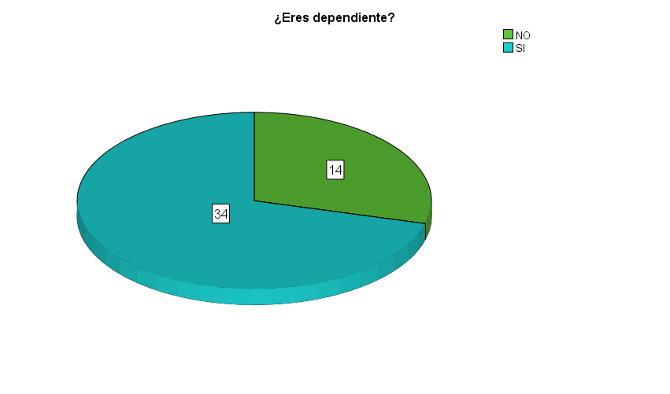

|  |  |  |  |
| --- | --- | --- | --- |
| **CUADRO 7: LOS ESTUDIANTES ¿VIVEN SOLOS?** | | | |
|  | | Frecuencia | Porcentaje |
|  | NO | 46 | 95,8 |
| SI | 2 | 4,2 |
| Total | 48 | 100,0 |

*Fuente: Elaboración Propia*

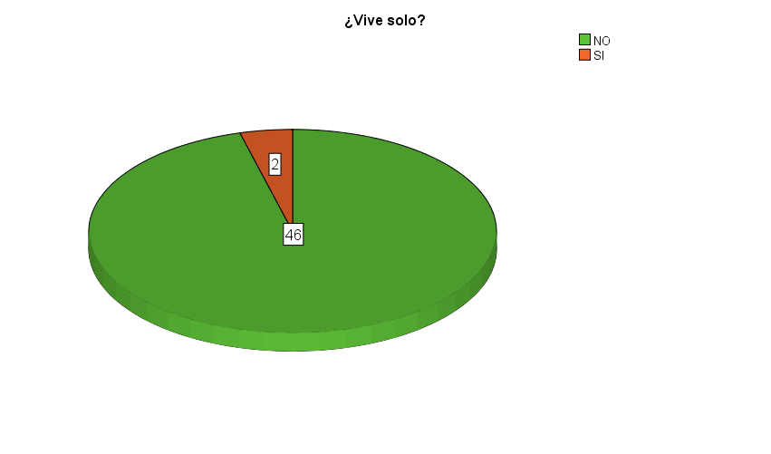

|  |  |  |  |
| --- | --- | --- | --- |
| **CUADRO 9: ESTUDIENTES SEGÚN EL LUGAR DEPROCEDENCIA** | | | |
|  | | Frecuencia | Porcentaje |
| VÁLIDO | ACOSVINCHOS | 1 | 2,1 |
| AYACUCHO | 5 | 10,4 |
| HUAMANGUILLA | 6 | 12,5 |
| JESUS NAZARENA | 19 | 39,6 |
| LA GLORIETA | 1 | 2,1 |
| LLOCHEGUA | 2 | 4,2 |
| MOROCHUCOS | 1 | 2,1 |
| QUINUA | 1 | 2,1 |
| SANTA ROSA | 4 | 8,3 |
| SIVIA | 5 | 10,4 |
| TAMBILLO | 1 | 2,1 |
| TAMBO | 1 | 2,1 |
| TOTOS | 1 | 2,1 |
| Total | 48 | 100,0 |

*Fuente: Elaboración Propia*

Observamos que la mayor cantidad de alumnos proceden de los distritos de Jesús Nazarena con un 39.6% y Huamanguilla con un 12.5%.

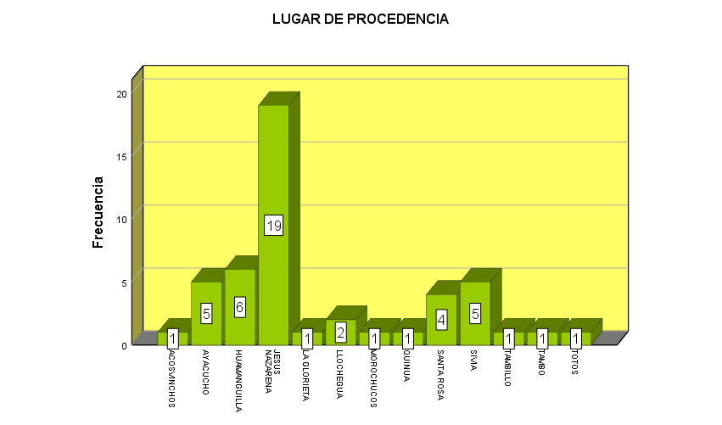

|  |  |  |  |
| --- | --- | --- | --- |
| **CUADRO 10: ESTUDIANTES SEGÚN LA MOVILIDAD QUE UTILIZAN** | | | |
|  | | Frecuencia | Porcentaje |
|  | CAMINA | 10 | 20,8 |
| MOTOTAXI | 5 | 10,4 |
| MOVILIDAD PROPIA | 2 | 4,2 |
| RUTA | 31 | 64,6 |
| Total | 48 | 100,0 |

De acuerdo a estos parámetros podemos observar que, de los 48 alumnos, 10 (20.8%%) caminan, 5 (10.4%) utilizan moto taxi, 2 (4.2%) utilizan movilidad propia y 31 (64.4%) utilizan la ruta.

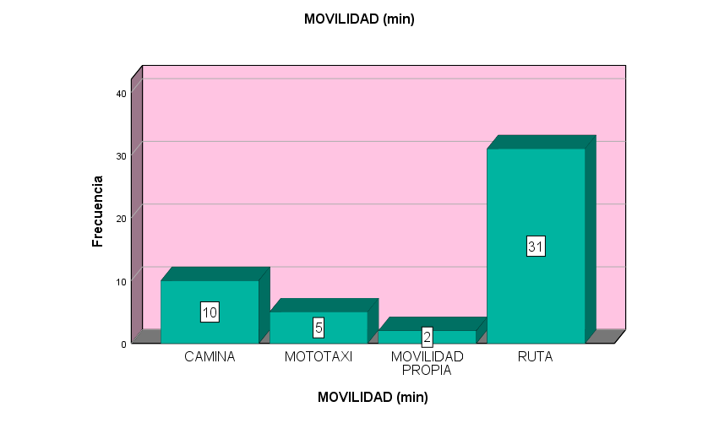

|  |  |  |  |
| --- | --- | --- | --- |
| **CUADRO 11: ESTUDIANTES SEGÚN SU TIEMPO DE TRASLADO (min)** | | | |
|  | | Frecuencia | Porcentaje |
|  | 5 | 2 | 4,2 |
| 7 | 1 | 2,1 |
| 10 | 12 | 25,0 |
| 15 | 11 | 22,9 |
| 20 | 12 | 25,0 |
| 25 | 1 | 2,1 |
| 30 | 8 | 16,7 |
| 40 | 1 | 2,1 |
| Total | 48 | 100,0 |

* El tiempo de traslado promedio de los estudiantes es de 17.65 min
* El 50% de los estudiantes tiene un tiempo de traslado máximo de 15 min
* El tiempo de traslado más frecuenté de los estudiantes es de 10 min
* La desviación estándar del tiempo de traslado con respecto al promedio es de 8.060

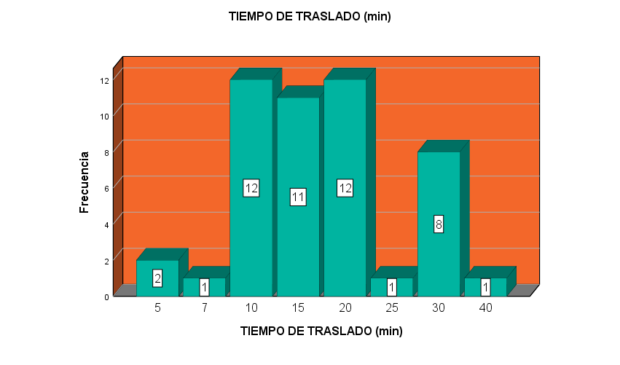

|  |  |  |  |
| --- | --- | --- | --- |
| **CUADRO 12: ESTUDIANTES SEGÚN SU HORAS DE ESTUDIO (h)** | | | |
|  | | Frecuencia | Porcentaje |
|  | 1 | 6 | 12,5 |
| 2 | 21 | 43,8 |
| 3 | 15 | 31,3 |
| 4 | 2 | 4,2 |
| 5 | 4 | 8,3 |
| TOTAL | 48 | 100,0 |

Las horas de estudio es una variable cuantitativa continua. La tabla nos muestra las horas de estudio que los jóvenes estudiantes dedican a los estudios fuera de las áreas académicas, en la que, de los 48 estudiantes, 6 (12.5%) estudian 1 hora, 21 (43.8%) estudian 2 hora, 15 (31.3%) estudian 3 horas, 2 (4.2%) estudian 4 horas y 4 (8.3%) estudian 5 horas.

* Las horas de estudio promedio de los estudiantes es de 2.52 horas
* El 50% de los estudiantes tiene como horas de estudio máximo 2 horas
* Las horas de estudio más frecuenté de los estudiantes es de 2 horas
* La desviación estándar de las horas de estudio con respecto al promedio es de 1.052

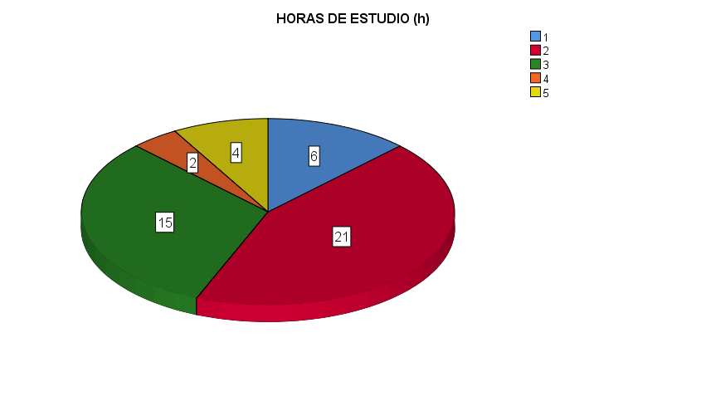

|  |  |  |  |
| --- | --- | --- | --- |
| **CUADRO 13: ESTUDIANTES SEGÚN EL IDIOMA QUECHUA QUE HABLA EN SU CASA** | | | |
|  | | Frecuencia | Porcentaje |
|  | NO | 12 | 25,0 |
| S | 1 | 2,1 |
| SI | 35 | 72,9 |
| TOTAL | 48 | 100,0 |

La variable quechua es una variable cualitativa nominal. De acuerdo a la información de la encuesta del 48 (100%) de los estudiantes, 36 (75%) hablan el quechua y 12 (25%) no hablan el quechua.

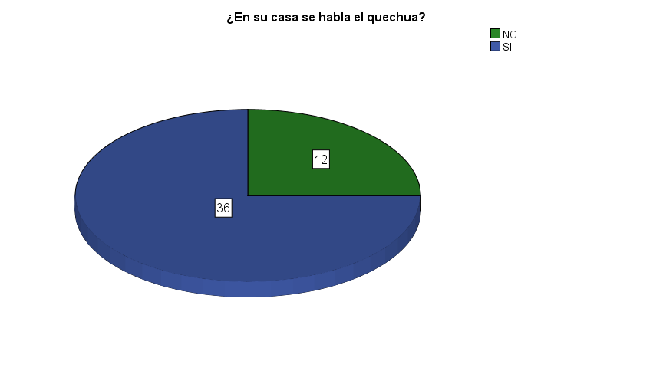

|  |  |  |  |
| --- | --- | --- | --- |
| **CUADRO 14: ESTUDIANTES SEGÚN LA AYUDA QUE RECIBEN DE SUS PADRES EN SUS ACTIVIDADES ACADÉMICAS.** | | | |
|  | | Frecuencia | Porcentaje |
|  | ALGUNAS VECES | 22 | 45,8 |
| NUNCA | 22 | 45,8 |
| SIEMPRE | 4 | 8,3 |
| TOTAL | 48 | 100,0 |

La variable ayuda académica es una variable cualitativa nominal. En la que la frecuencia con la que reciben ayuda los estudiantes es la siguiente: 22 (45.8%) algunas veces, 22 (45.8%) nunca y 4 (8.3%) siempre.

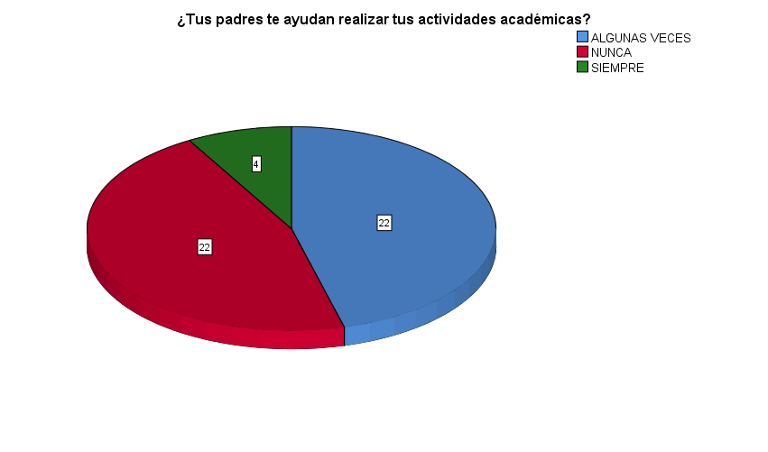

|  |  |  |  |
| --- | --- | --- | --- |
| **CUADRO 15: ESTUDIANTES SEGÚN DÓNDE TOMAN SUS ALIMENTAS** | | | |
|  | | Frecuencia | Porcentaje |
|  | COLEGIO | 6 | 12,5 |
| HOGAR | 39 | 81,3 |
| PENSION | 3 | 6,3 |
| TOTAL | 48 | 100,0 |

El lugar de alimentación, es una variable cualitativa nominal. En la que, de los 48 estudiantes, 6 (12.5%) se alimentan en el colegio, 39 (81.3%) se alimentan en el hogar, 3 (6.3%) se alimentan en una pensión.

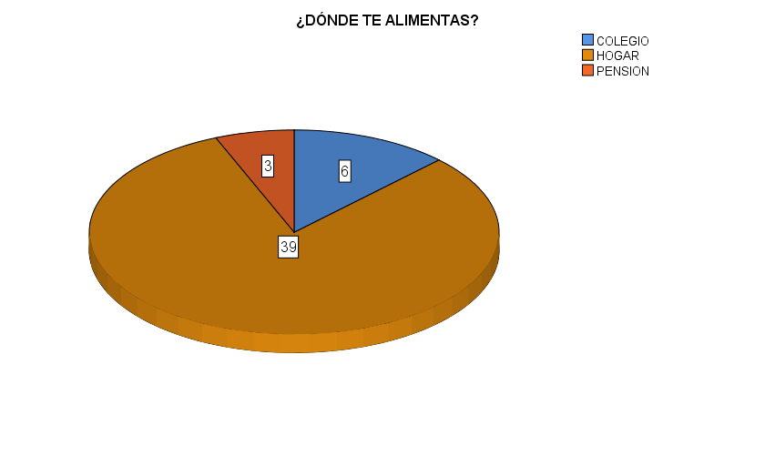

|  |  |  |  |
| --- | --- | --- | --- |
| **CUADREO 16: ESTUDIANTES SEGÚN SU PREFERENCIA POR LOS CURSOS** | | | |
|  | | Frecuencia | Porcentaje |
|  | BIOLOGIA Y QUIMICA | 11 | 22,9 |
| COMUNICACIÓN Y CIENCIAS SOCIALES | 18 | 37,5 |
| MATEMATICA Y FISICA | 19 | 39,6 |
| Total | 48 | 100,0 |

Preferencia de cursos es una variable cualitativa nominal.

En la cual el 22.9% estudiar biología y química, el 37.5% comunicación y ciencias sociales y el 19% prefieren matemática y física.

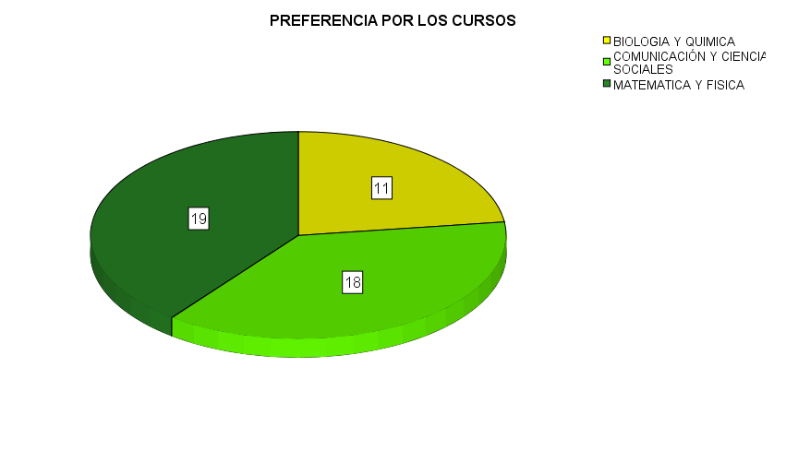

|  |  |  |  |
| --- | --- | --- | --- |
| **CUADRO 17: ESTUDIANTES SEGÚN EL INSTRUCCIÓN DEL PADRE** | | | |
|  | | Frecuencia | Porcentaje |
|  | PRIMARIA | 11 | 22,9 |
| SECUNDARIA | 21 | 43,8 |
| SUPERIOR | 16 | 33,3 |
| Total | 48 | 100,0 |

La variable instrucción de los padres es una variable cualitativa ordinal.

El 22.9% tiene un nivel de instrucción primaria, el 43.8% un nivel de instrucción secundaria y el 33.3% tiene un nivel de instrucción superior.

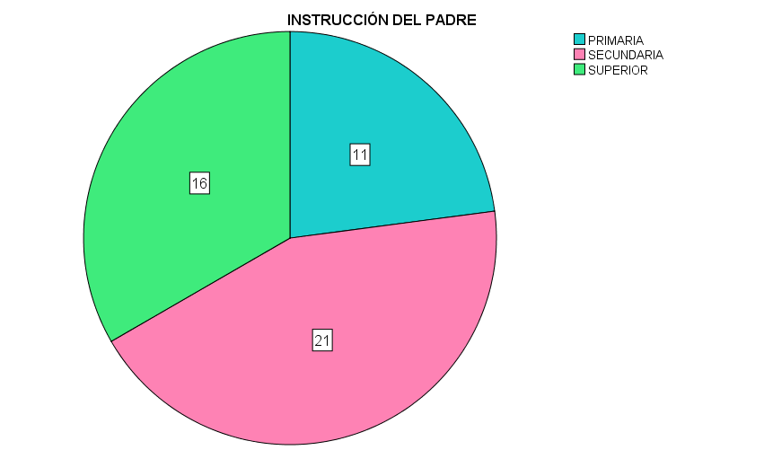

La variable trabajo es una variable cualitativa nominal.

En la que el 87,5% de padres si trabajan y el 12,5% no trabajan.

|  |  |  |  |  |  |
| --- | --- | --- | --- | --- | --- |
| **TRABAJA** | | | | | |
|  | | Frecuencia | Porcentaje | Porcentaje válido | Porcentaje acumulado |
| Válido | NO | 6 | 12,5 | 12,5 | 12,5 |
| SI | 42 | 87,5 | 87,5 | 100,0 |
| Total | 48 | 100,0 | 100,0 |  |

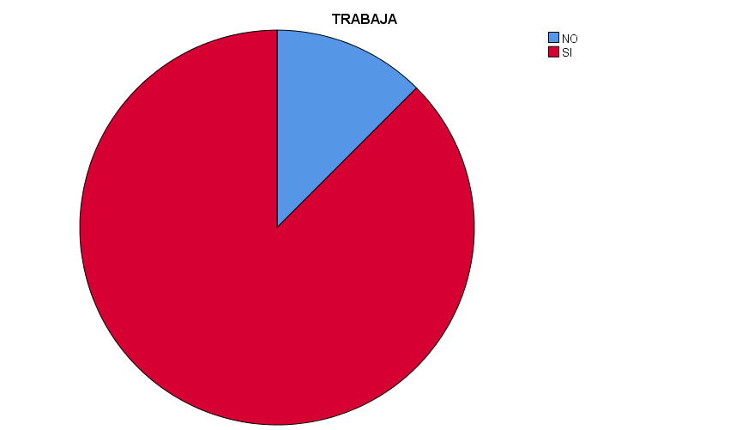

En este caso la variable de estado civil es una variable cualitativa nominal.

* El estado civil promedio de padres es de 2,73.
* El 50% de padres son casados como máximo de 3,00.
* El estado civil más frecuente de los padres es de 3.
* La desviación estándar de estado civil de los padres es de 7,07.

|  |  |  |
| --- | --- | --- |
| **Estadísticos** | | |
| ESTADO CIVIL | | |
| N | Válido | 48 |
| Perdidos | 0 |
| Media | | 2,73 |
| Error estándar de la media | | ,102 |
| Mediana | | 3,00 |
| Moda | | 3 |
| Desv. Desviación | | ,707 |
| Varianza | | ,500 |
| Rango | | 3 |
| Mínimo | | 1 |
| Máximo | | 4 |
| Suma | | 131 |

El 12,5% de padres es soltero, 4,2% es divorciado, 81,3% son casados y el 2,1% son viudos.

|  |  |  |  |  |  |  |
| --- | --- | --- | --- | --- | --- | --- |
| **ESTADO CIVIL** | | | | | | |
|  | | Frecuencia | Porcentaje | Porcentaje válido | | Porcentaje acumulado |
| Válido | SOLTERO | 6 | 12,5 | 12,5 | 12,5 | |
| DIVORCIADO | 2 | 4,2 | 4,2 | 16,7 | |
| CASADO | 39 | 81,3 | 81,3 | 97,9 | |
| VIUDO | 1 | 2,1 | 2,1 | 100,0 | |
| Total | 48 | 100,0 | 100,0 |  | |

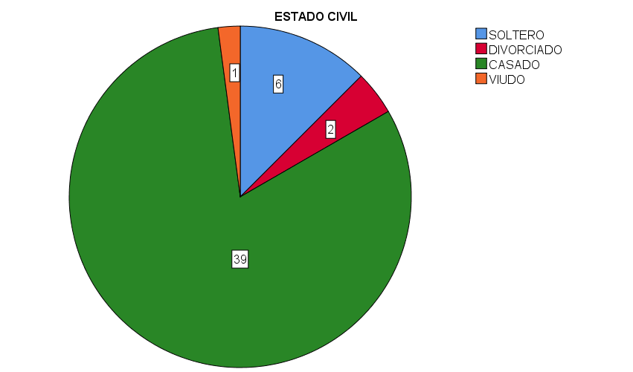

La instrucción de las madres es una variable cualitativa nominal.

En el cual podemos observar 35,4% tienen un nivel de instrucción primaria,50% tienen un nivel de secundaria y el 14,6% tienen un nivel de instrucción superior.

|  |  |  |  |  |  |
| --- | --- | --- | --- | --- | --- |
| **INSTRUCCIÓN DE LA MADRE** | | | | | |
|  | | Frecuencia | Porcentaje | Porcentaje válido | Porcentaje acumulado |
| Válido | PRIMARIA | 17 | 35,4 | 35,4 | 35,4 |
| SECUNDARIA | 24 | 50,0 | 50,0 | 85,4 |
| SUPERIOR | 7 | 14,6 | 14,6 | 100,0 |
| Total | 48 | 100,0 | 100,0 |  |

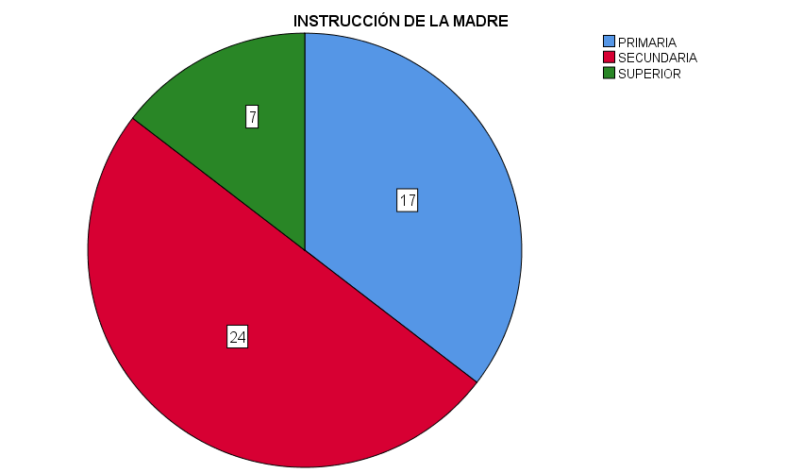

La variable de estudio superior es una variable cualitativa nominal.

En el cual podemos observar que el 100% de los alumnos continuaran con sus estudios superiores.

|  |  |  |  |  |  |
| --- | --- | --- | --- | --- | --- |
| **¿Continuará con sus estudios superiores?** | | | | | |
|  | | Frecuencia | Porcentaje | Porcentaje válido | Porcentaje acumulado |
| Válido | SI | 48 | 100,0 | 100,0 | 100,0 |

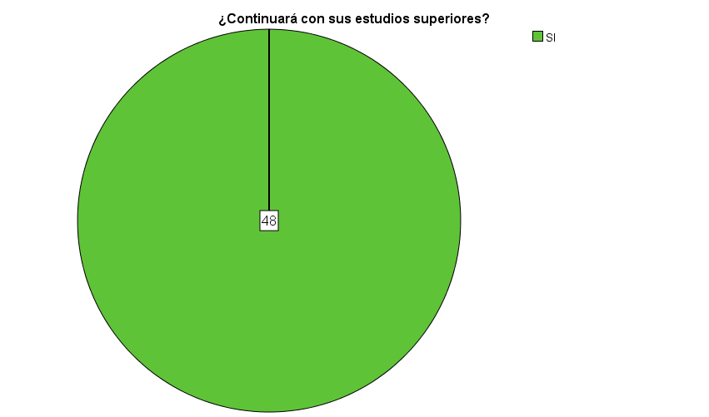

La variable área económica es una variable cualitativa nominal.

De los 11 estudiantes el 22,9% desean estudiar biomédicas.

De los 18 estudiantes el 37,5% desean estudiar ciencias e ingeniería.

De los 15 estudiantes el 31,3% desean estudiar letras y el 8,3 % otras carreras.

|  |  |  |  |  |  |
| --- | --- | --- | --- | --- | --- |
| **¿En qué área académica desearías estudiar?** | | | | | |
|  | | Frecuencia | Porcentaje | Porcentaje válido | Porcentaje acumulado | |
|  | BIOMEDICAS | 11 | 22,9 | 22,9 | 22,9 |
| CIECIAS E INGENIERIA | 18 | 37,5 | 37,5 | 60,4 |
| LETRAS | 15 | 31,3 | 31,3 | 91,7 |
| OTROS | 4 | 8,3 | 8,3 | 100,0 |
| Total | 48 | 100,0 | 100,0 |  |

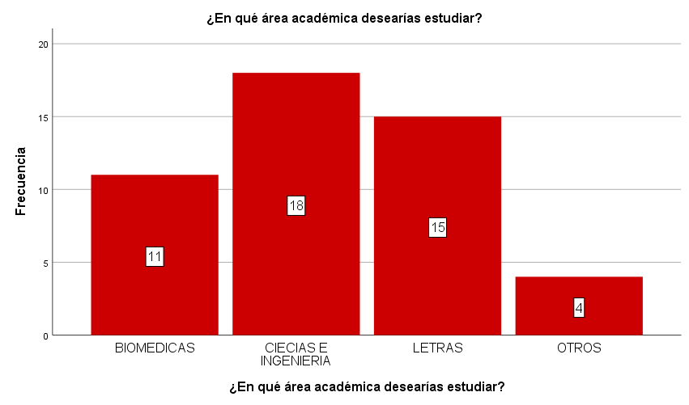

La variable feria universitaria es una variable cualitativa nominal.

Aquí se observa que el 83,3% no asistió a ninguna feria universitaria y 16,7% asistieron a la feria o expo universitaria.

|  |  |  |  |  |  |
| --- | --- | --- | --- | --- | --- |
| **¿Visitó alguna feria o expo de carreras universitarias?** | | | | | |
|  | | Frecuencia | Porcentaje | Porcentaje válido | Porcentaje acumulado |
|  | NO | 40 | 83,3 | 83,3 | 83,3 |
| SI | 8 | 16,7 | 16,7 | 100,0 |
| Total | 48 | 100,0 | 100,0 |  |

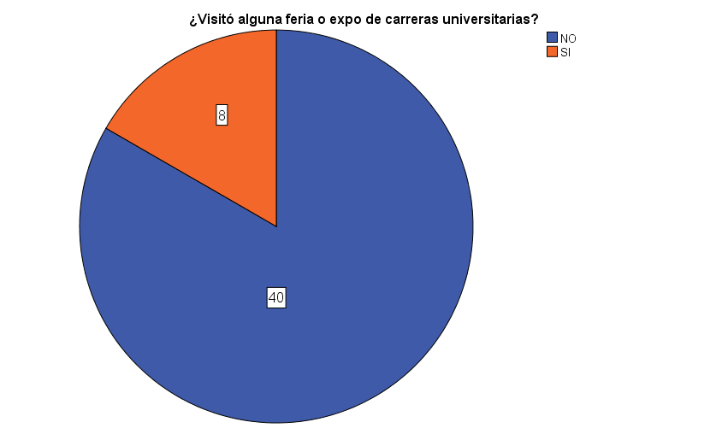

TABLA DE FRECUENCIA DE SECTOR:

El sector es una variable cualitativa nominal, es decir que no se puede ordenar en forma lógica.

|  |  |  |  |  |  |
| --- | --- | --- | --- | --- | --- |
| **SECTOR** | | | | | |
|  | | Frecuencia | Porcentaje | Porcentaje válido | Porcentaje acumulado |
|  | PRIVADA | 8 | 16,7 | 16,7 | 16,7 |
| PUBLICA | 40 | 83,3 | 83,3 | 100,0 |
| Total | 48 | 100,0 | 100,0 |  |

* El peso promedio de los estudiantes es de
* El 50% de los estudiantes tiene como peso máximo
* El peso desviación estándar más frecuente de los estudiantes es de

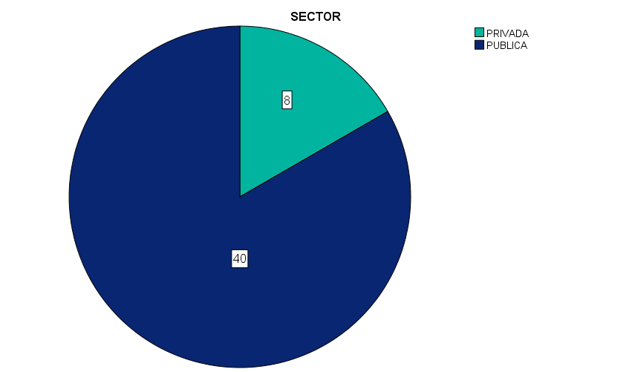

TABAL DE FRECUENCIA DE LA INSTITUCION QUE DESEA ESTUDIAR:

En la institución que desea estudiar es una variable cualitativa nominal, es decir que no se puede ordenar en forma lógica. Por ello muestra aleatoriamente.

|  |  |  |  |  |  |  |
| --- | --- | --- | --- | --- | --- | --- |
| **Institución en cual desea estudia** | | | | | | |
|  | | Frecuencia | Porcentaje | Porcentaje válido | | Porcentaje acumulado | |
| Válido | ARZOBISPO LOAYZA | 1 | 2,1 | 2,1 | 2,1 | |
| CESDE | 1 | 2,1 | 2,1 | 4,2 | |
| CLAM | 1 | 2,1 | 2,1 | 6,3 | |
| ILP | 1 | 2,1 | 2,1 | 8,3 | |
| MAYOR DE SAN MARCOS | 4 | 8,3 | 8,3 | 16,7 | |
| OTROS | 2 | 4,2 | 4,2 | 20,8 | |
| PUCP | 1 | 2,1 | 2,1 | 22,9 | |
| TELESUP | 1 | 2,1 | 2,1 | 25,0 | |
| UAP | 1 | 2,1 | 2,1 | 27,1 | |
| ULADECH | 1 | 2,1 | 2,1 | 29,2 | |
| UNSCH | 34 | 70,8 | 70,8 | 100,0 | |
| Total | 48 | 100,0 | 100,0 |  | |

* El promedio de los estudiantes
* El 50% de los estudiantes desean estudiar en la institucion
* desviación estándar más frecuente de los estudiantes es de
* La institución mas frecuente es UNSCH

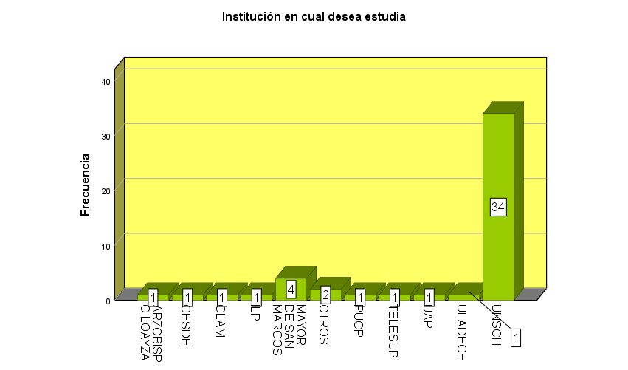

TABAL DE FRECUENCIA DE LA DECISION CON RESPECTO A SU CARRERA:

La decisión con respecto a su carrera es una variable cualitativa nominal, es decir que no se puede ordenar en forma lógica o un oreden.

|  |  |  |  |  |  |
| --- | --- | --- | --- | --- | --- |
| **DECISION** | | | | | |
|  | | Frecuencia | Porcentaje | Porcentaje válido | Porcentaje acumulado |
|  | DECISION PERSONAL | 45 | 93,8 | 93,8 | 93,8 |
| OBLIGACION | 3 | 6,3 | 6,3 | 100,0 |
| Total | 48 | 100,0 | 100,0 |  |

* El promedio de los estudiantes que decidieron estudiar con respecto a su carrera es
* El 50% de los estudiantes decidieron con respecto a su carrera es
* desviación estándar más frecuente de la decision de los estudiantes con respecto a su carrera es
* La decisión mas frecuentecon respecto a su carrera es decisión personal.

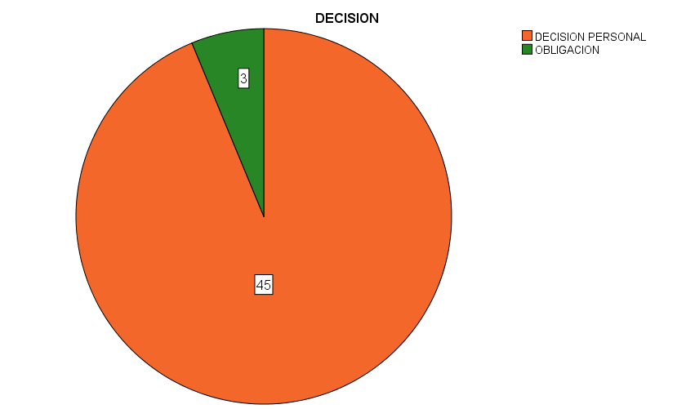

LA TABLA DE FRECUENCIA NIVEL DE RELACIÓN DE LA CARRERA QUE QUIERES ESTUDIAR CON ALGO QUE REALMENTE TE APASIONA:

Es una variable cualitativa ordinal, es decir que si se puede ordenar en forma ascendente o lógica.

|  |  |  |  |  |  |
| --- | --- | --- | --- | --- | --- |
| **Nivel de relación de la carrera que quieres estudiar con algo que realmente te apasiona** | | | | | |
|  | | Frecuencia | Porcentaje | Porcentaje válido | Porcentaje acumulado |
|  | 2 | 1 | 2,1 | 2,1 | 2,1 |
| 3 | 2 | 4,2 | 4,2 | 6,3 |
| 4 | 6 | 12,5 | 12,5 | 18,8 |
| 5 | 4 | 8,3 | 8,3 | 27,1 |
| 6 | 6 | 12,5 | 12,5 | 39,6 |
| 7 | 14 | 29,2 | 29,2 | 68,8 |
| 8 | 9 | 18,8 | 18,8 | 87,5 |
| 9 | 3 | 6,3 | 6,3 | 93,8 |
| 10 | 3 | 6,3 | 6,3 | 100,0 |
| Total | 48 | 100,0 | 100,0 |  |

* El promedio de los estudiantes que desean estudiar la carrera que realmente les apasaiona es
* El 50% de los estudiantes que desean estudiar la carrera que realmente les apasiona es
* desviación estándar más frecuente de los estudiantes que dean estudiar la carrera que realmente les apasiona es de
* Los estudiantes que desean estudiar su carrera con algo que les apasiona mas frecuente es de grado 7.

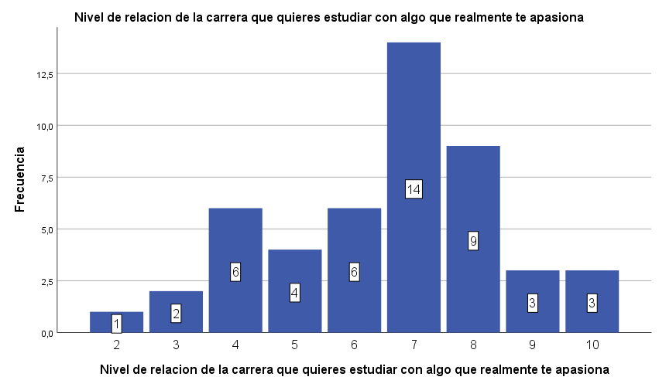

TABAL DE FRECUENCIA CAMPO LABORAL:

El campo laboral es una variable cualitativa nominal, es decir que no se puede ordenar en forma lógica o un orden.

|  |  |  |  |
| --- | --- | --- | --- |
|  | |  |  |
|  | | Frecuencia | Porcentaje |
| Válido | NO | 22 | 45,8 |
| SI | 26 | 54,2 |
| Total | 48 | 100,0 |

* El promedio de los estudiantes en su campo laboral es
* El 50% de los estudiantes su campo laboral es
* desviación estándar del capo laboral es de
* El campo laboral más frecuente es sí.

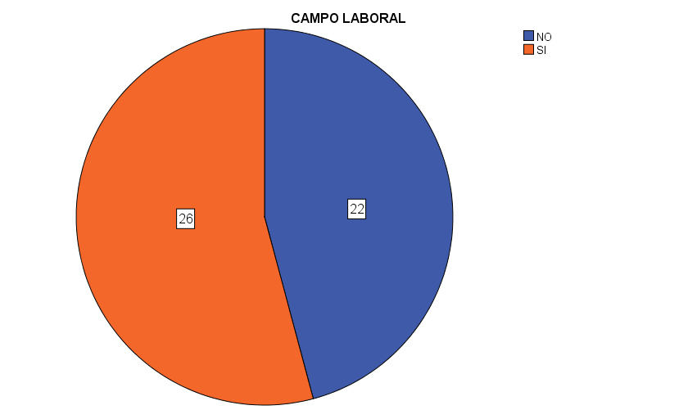

TABLA DE FRECUENCIA ¿TE GUSTARÍA ESPECIALIZARTE? :

es una variable cualitativa nominal, es decir que no se puede ordenar en forma lógica o un orden.

|  |  |  |  |
| --- | --- | --- | --- |
|  | | Frecuencia | Porcentaje |
|  | | frecuencia | porcentaje |
| Válido | NO | 3 | 6,3 |
| SI | 45 | 93,8 |
| Total | 48 | 100,0 |

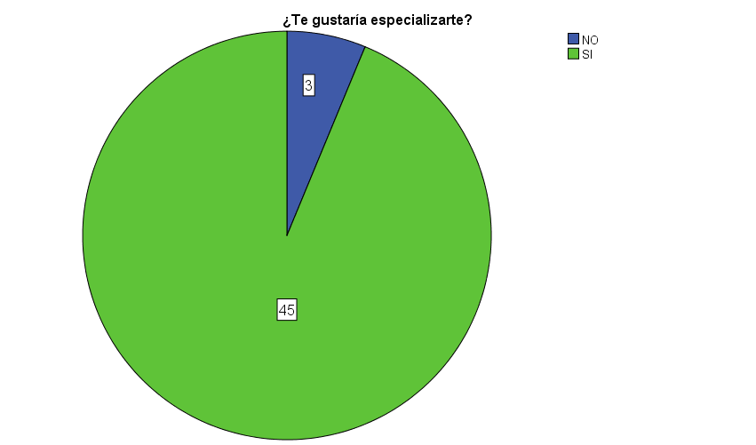

TABAL DE FRECUENCIA ¿VISITÓ ALGUNA FERIA O EXPO DE CARRERAS UNIVERSITARIAS?

es una variable cualitativa nominal, es decir que no se puede ordenar en forma lógica o un orden.

|  |  |  |  |  |  |
| --- | --- | --- | --- | --- | --- |
| **¿Visitó alguna feria o expo de carreras universitarias?** | | | | | |
|  | | Frecuencia | Porcentaje | Porcentaje válido | Porcentaje acumulado |
|  | NO | 40 | 83,3 | 83,3 | 83,3 |
| SI | 8 | 16,7 | 16,7 | 100,0 |
| Total | 48 | 100,0 | 100,0 |  |

* El promedio de los estudiantes que vicitaron una ferio o expo de carreras univercitarias es
* El 50% de los estudiantes visitaron alguna feria o expo de carreras univercitarias
* desviación estándar más frecuente de los estudiantes que visitaron a una feria o expo de carreras univercitarias es
* Los estudiantes con mas frecuencia no visitaron ninguna feria o expo de carreras univercitarias.

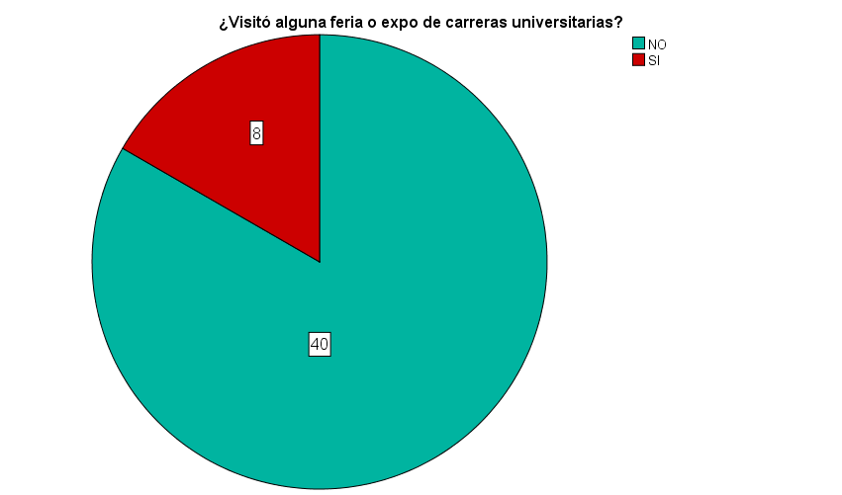

TABAL DE FRECUENCIA ¿PIENSAS TRABAJAR MIENTRAS ESTUDIAS? :

Es una variable cualitativa ordinal, ya que si se puede ordenar en forma lógica o en un orden.

|  |  |  |  |  |  |
| --- | --- | --- | --- | --- | --- |
| **¿Piensas trabajar mientras estudias?** | | | | | |
|  | | Frecuencia | Porcentaje | Porcentaje válido | Porcentaje acumulado |
|  | A VECES | 1 | 2,1 | 2,1 | 2,1 |
| A VECES | 41 | 85,4 | 85,4 | 87,5 |
| NUNCA | 2 | 4,2 | 4,2 | 91,7 |
| SIEMPRE | 4 | 8,3 | 8,3 | 100,0 |
| Total | 48 | 100,0 | 100,0 |  |

* El promedio de los estudiantes que piensan trabajar mientras estudian es de
* El 50% de los estudiantes que piensan trabajar mientras estudian es
* desviación estándar más frecuente de los estudiantes que piensan trabajr miestras estudian
* Los estudiantes que piensan trabajar mientras estudian el mas freuente es a veces.

